
cuadernillo fonoaudiológico prekínder
Septiembre

[Fecha]
[Nombre de la compañía]
[Dirección de la compañía]

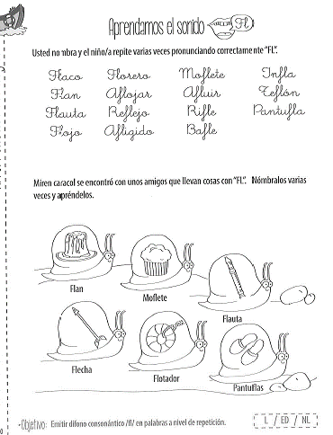
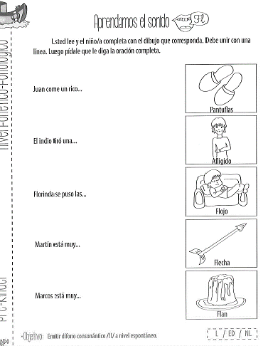
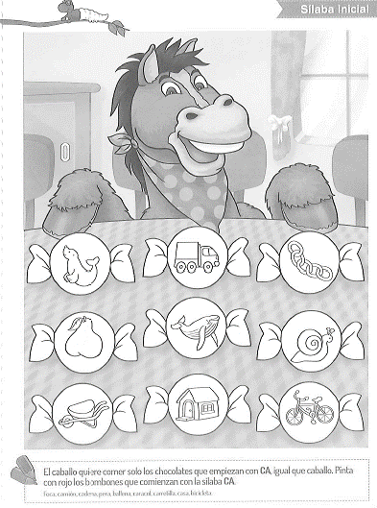
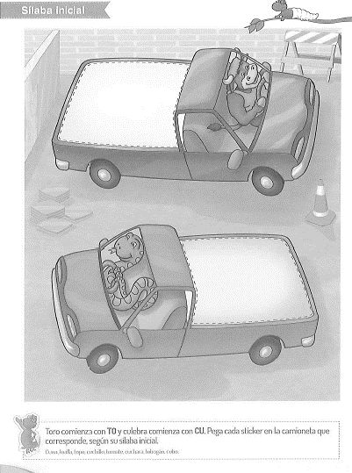
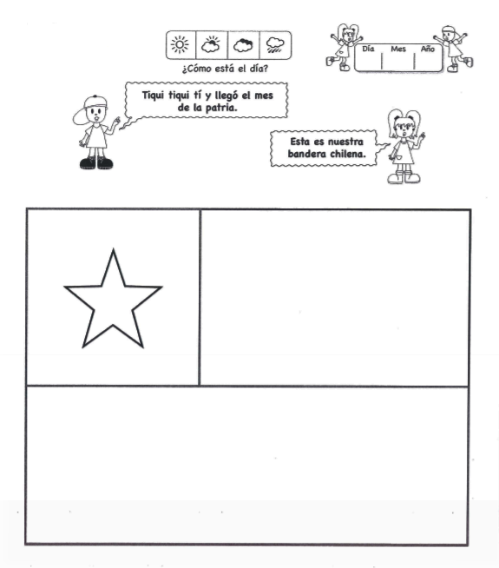
Actividad: Identificar y nominar colores de nuestra bandera patria
Pinta la bandera nacional.

Actividad: Identificar y nominar la flor típica de nuestro país.
Pinta de color rojo y verde la imagen

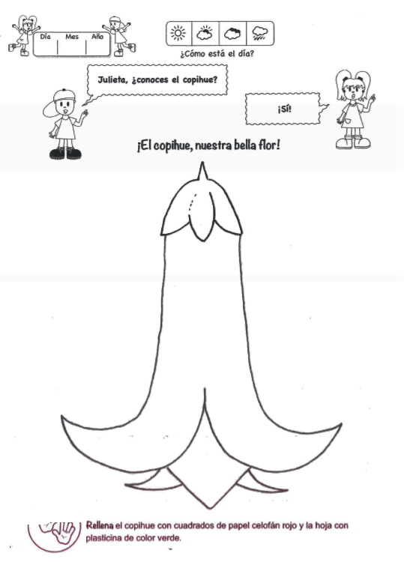

Actividad: Identifica y nómica cada prenda de ropa utilizada por los bailarines.
Pinta a los bailarines de Cueca.
